Тема: Табличный процессор.
Тип урока: урок изучения нового материала
Цели урока:
- Образовательные:
  - познакомить с электронными таблицами в прикладной средой Microsoft Excel;
  - сформировать первоначальный навык ввода текста, числа, формулы в ячейку;
  - сформировать умения создания, редактирования, форматирования и выполнения простейших вычислений в электронных таблицах;
- Развивающие:
  - развитие логического мышления, памяти, внимания, творческого воображения, умения применять учебную информацию в нестандартных ситуациях;
  - развитие мышления, познавательных интересов, навыков работы на компьютере, работы с электронными таблицами.
- Воспитательные:
  - воспитание информационной культуры учащихся, внимательности, аккуратности, дисциплинированности, усидчивости;
Задачи урока:
- обучение приемам работы в Microsoft Excel;
- формирование алгоритмического подхода к решению поставленной задачи;
- формирование эмоционально-положительного отношения к предмету «Информатика».
Оборудование урока:
- табличный процессор Microsoft Excel;
ХОД УРОКА
1. Организационный момент
2. Актуализация знаний. Проверка усвоения изученного материала
Вопросы:
– Какие преимущества обеспечивают табличные модели по сравнению со словесным описанием?
– Какие таблицы называются вычислительными?
– В таблицах какого типа можно проводить вычисления?
– Мы уже говорили о том, что часто при работе с документами в офисе приходится сталкиваться с таблицами. Изучая Word, мы рассматривали вопрос работы с таблицами. Но назвать Word редактором, идеально приспособленным для работы с таблицами, нельзя. Он не позволяет производить расширенную сортировку, устанавливать связи между ячейками и многое другое, необходимое при работе с числовыми табличными данными). Для этой цели служит специальный редактор, предназначенный для работы с табличной информацией – программа электронная таблица Excel.
– Тема нашего сегодняшнего урока «Знакомство с электронными таблицами». Сегодня на уроке мы познакомимся с прикладной средой Microsoft Excel и научимся вводить текст, формулы и числа в ячейку.
3. Изучение нового материала
Из истории: Первая электронная таблица Vizicalc (визуальный компьютер) была создана в 1979 г. Д. Бриклином и Р. Фреэнкстоном, которые на компьютере Apple II создали первую программу электронных таблиц и она получила название VisiCalc от Visible Calculator (наглядный калькулятор). Основная идея программы заключалась в том, чтобы в одни ячейки помещать числа, а в других задавать закон их математического преобразования.
Первыми кто стал применять ЭТ, были экономисты, которые с восторгом приняли это новшество.
Главное назначение ЭТ – выполнять различные расчёты. ЭТ позволяют автоматизировать труд некоторых специалистов: экономистов, бухгалтеров, работников отделов кадров, инженеров, продавцов, т.е. тех, кому приходится работать с таблицами и различными вычислительными расчётами.
Мы сегодня будем знакомиться с ЭТ Microsoft EXСEL.
Именно для работы с числовой информацией используют специальную программу, называемую электронной таблицей либо табличным процессором. В пакете прикладных программ Offiсe табличный процессор называется Microsoft Exсel. Разработаны различные версии данных программ, но основные приёмы работы остаются неизменными.
Электронная таблица – это программа для обработки и хранения числовых данных.
Самым распространенным среди пользователей является табличный процессор Microsoft Excel. Документ, созданный в электронной таблице, называется рабочей книгой. Каждая книга состоит из рабочих листов. Каждый лист состоит из 65 536 строк и 256 столбцов. Строки нумеруются целыми числами, а столбцы – буквами латинского алфавита. На пересечении столбца и строки располагается – ячейка.
Как и любую другую программу пакета Microsoft Office, Excel можно запустить:
- С помощью главного меню (Пуск – Программы – Microsoft Office – Microsoft Office Exсel)
- С помощью контекстного меню (Правый щелчок – Создать – Лист Microsoft Office Exсel

Структура окна Microsoft Excel
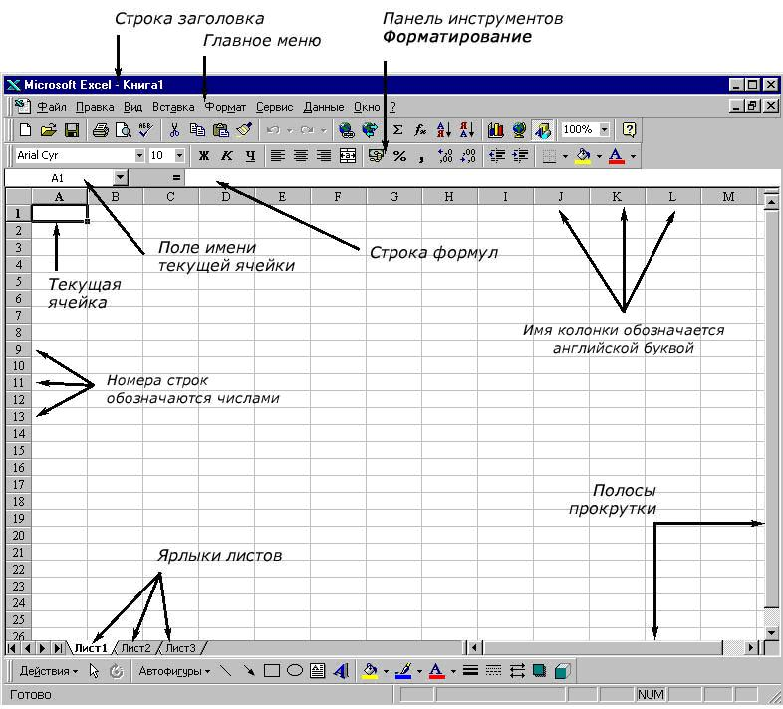

Рабочая книга и рабочие листы
При запуске программы Excel открывается окно, содержащее новую рабочую книгу.
Рабочая книга – создаваемый и сохраняемый документ Рабочая книга состоит из рабочих листов. Рабочий лист состоит из 256 столбцов (от А до IV) и 65 536 строк. Каждая ячейка имеет собственный адрес.
Ниже строки формул находится заголовок столбца (с обозначениями–номерами A, B, C,…), а в левой части экрана – заголовок строки (с номерами 1, 2, 3,…).

Основные элементы окна и основные понятия редактора Excel (строки, столбцы, ячейки)
Каждое пересечение строки и столбца образует ячейку, в которую можно вводить данные (текст, число или формулы). Каждая ячейка имеет имя, составленное из буквенного имени столбца и номера строки.
Адрес – имя ячейки

Диапазон (область)
- Диапазон представляет собой прямоугольную область смежных ячеек. Диапазон может состоять из двух и более ячеек, строк, столбцов.
- Адрес диапазона состоит из координат противоположных углов (начальной (верхней левой) и конечной (нижней правой) точки диапазона), разделенных двоеточием. Например: A8:D12.
Табличный курсор – выделенный прямоугольник.
Текущая (активная) ячейка – ячейка, в которую в данный момент помещён табличный курсор.
В каждый момент времени текущей может быть только одна ячейка.

В ячейки рабочего листа могут быть введены данные трех типов:
- числа (некоторая последовательность символов, в которую входят цифры и знаки «+», «–», или «,» (как разделитель целой и дробной части));
- текст (последовательность символов, не являющаяся ни числом, ни формулой).
- формулы (представляет собой последовательность символов, которая начинается со знака «=»);
Электронная таблица в Excel состоит из листов, как книга. В каждом файле может размещаться от 1 до 255 рабочих листов. На экране виден только один лист. Строка с ярлычками листов позволяет вам переходить от одного рабочего листа к другому в пределах рабочей книги. Щелкая кнопкой мыши на ярлычках листов, можно перейти к другому листу

Алгоритм создания формул
Чтобы определить стоимость товара в ячейке С2 следует в эту ячейку,
- Ввести знак «=»,
- Щелкнуть мышкой на адресе ячейки A2
- Поставить знак умножения (*).
- Щелкнуть мышкой на адресе ячейки В2
- Ввод формулы завершается нажатием клавиши [Enter], после чего в ячейке появляется результат вычислений.
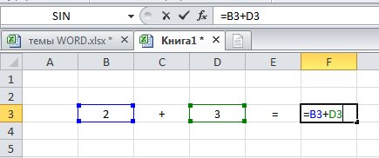

4. Практическая работа за компьютерами.
Создайте таблицу содержащую информацию о планетах солнечных систем, руководствуясь указаниями.
Солнечная система.
Планета | Период обращения (в земных годах) | Расстояние (в млн.км.) | Диаметр (в  ,тыс.км.) | Спутники
Меркурий | 0,241 | 58 | 4,9 | 0
Венера | 0,615 | 108 | 12,1 | 0
Земля | 1 | 150 | 12,8 | 1
Марс | 1,881 | 288 | 6,8 | 2
Юпитер | 11,86 | 778 | 142,6 | 16
Сатурн | 29,46 | 1426 | 120,2 | 17
Указания:
- В ячейке А1 напечатайте заголовок: Солнечная система.
- Расположите заголовок по центру относительно таблицы:
  - Выделите диапазон ячеек А1 : Е1
  - Щелкните по кнопке Объединить и поместить в центре на панели инструментов.
- В ячейку А2 внесите текст: Планета
- В диапазон А3 : А8 введите название планет.
- В ячейку В2 внесите текст: Период обращения ( в земных годах).
- В ячейку С2 внесите текст: Расстояние ( в млн. км.).
- В ячейку D2 внесите текст: Диаметр ( в тыс. км.).
- В ячейку Е2 внесите текст: Спутники.
- Выделите диапазон ячеек В2 : D2, выполните команду Формат/Ячейки на вкладке Выравнивание активизируйте флажок Переносить по словам, нажмите ОК.
- Заполните диапазон В3 : Е3 числами.
- Отформатируйте текст в таблице
- Шрифт в заголовке – Arial Cyr, размер 14, синий цвет, полужирное начертание.
- Шрифт в таблице – Times New Roman Cyr, размер 12, красный цвет, начертание полужирный курсив
- Текстовые данные выровняйте по центру.
- Задайте рамку для таблицы:
- Выделите таблицу (без заголовка), выполните команду Формат/Ячейки, вкладка Граница. Установите цвет – синий, Тип линии – двойной и щелкните по кнопке Внешние, затем выберите Тип линии – пунктир и щелкните по кнопке Внутренние, нажмите ОК.
- Выделите диапазон ячеек А2 : Е2, выполните команду Формат/Ячейки вкладка Граница, щелкните оп кнопке с нижней границей в группе Отдельные.
- Задайте заливку для второй строки таблицы: Выполните команду Формат/Ячейки, вкладка Вид.

5. Закрепление нового материала.
Дайте ответы на следующие вопросы:
– Что такое электронные таблицы?
– Из чего состоит электронная таблица?
– Что такое рабочая книга?
– Какая ячейка называется активной?
– Как ввести формулу?

6. Рефлексия
– Сегодня на уроке вы открыли новые возможности электронных таблиц, научились вводить текст, формулу и число в ячейку. Я надеюсь, что начатая сегодня работа пригодится в будущем.
7. Домашнее задание:
Запишите в тетради ответы на вопросы:
  - Как именуются ячейки?
  - Какие типы данных могут храниться в ячейках?

